ДОРОГИЕ ПАПЫ И МАМЫ!

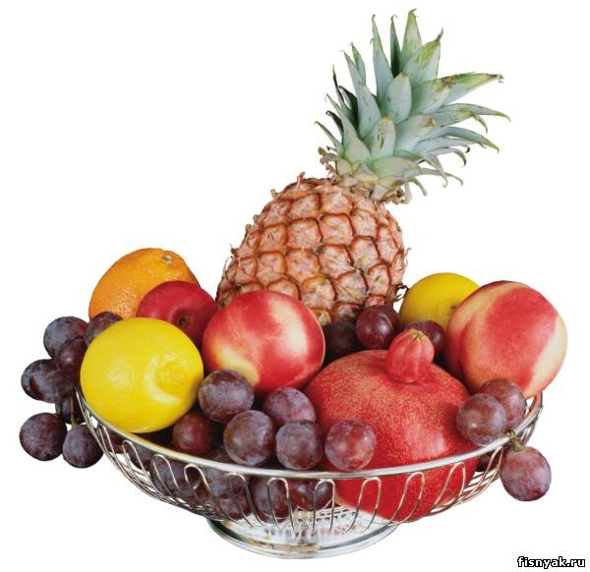
ОБРАТИТЕ ВНИМАНИЕ – НА ЭТОЙ НЕДЕЛЕ МЫ ГОВОРИМ О ФРУКТАХ.

Вместе с ребятами мы продолжим учиться узнавать и называть фрукты: яблоко, груша, лимон, апельсин, мандарин, банан, персик, абрикос, виноград.
РЕКОМЕНДУЕМ ВАМ ВМЕСТЕ С РЕБЕНКОМ ПОИГРАТЬ.
1. Подбирать признаки к предмету: спелый, сочный, ароматный, гладкий, красный, оранжевый, жёлтый, зелёный, синий, фиолетовый, розовый,…
2.Согласовывать прилагательные с существительными в роде и числе: спелое яблоко, сочный лимон, ароматный апельсин,…
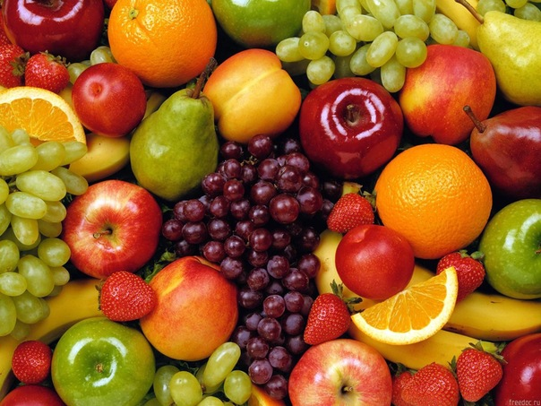
3.Употреблять глаголы: зреть, собирать, убирать, заготавливать,…
4. Согласовывать глаголы с существительными в роде и числе: яблоко зреет – яблоки зреют, груша висит – груши висят,…

5.Знать, что фрукты растут в саду на деревьях.
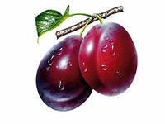
6.Отгадывать описательные загадки про фрукты, обращать внимание на существенные признаки, используемые при описании:
Родилась она зелёной
На цветущей белой кроне.
А потом росла, краснела
Как созрела - посинела … (слива)
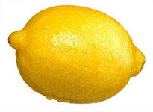
В шкурке жёлтой,
Кислый он,
Называется …
(лимон)
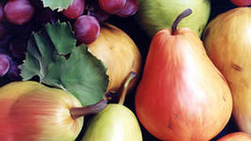
Я румяную матрёшку
От подруг не оторву.
Подожду, пока матрёшка
Упадёт сама в траву (груша)

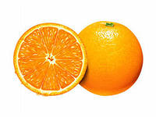
Мячик в шкурке золотистой,
Очень сочный и душистый (апельсин)

7. Образовывать множественное число существительных: яблоко – яблоки, груша – груши, персик – персики, абрикос – абрикосы, лимон – лимоны, апельсин – апельсины, банан – бананы, виноград (не образуется), мандарин – мандарины.
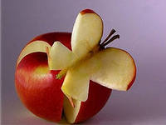
- Подбирать родственные слова:
яблоко – яблочко, яблочный, яблоня,…
лимон – лимонный, лимончик, лимонад;
абрикос – абрикосовый, абрикосный;
мандарин – мандаринчик, мандариновый;
апельсин – апельсинчик, апельсиновый;
банан – банановый;
виноград – виноградный;
груша – грушевый;
персик – персиковый.
- Составлять описательные рассказы о фруктах по плану:
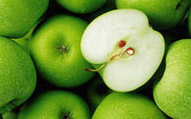
А) Что это?
Б) Какого цвета фрукт?
В) Какой по форме этот фрукт?
Г) Какого цвета?
Д) Какого размера этот фрукт?
Е) Где растёт?
Ж) Что из него готовят? (варенье, компот, желе, повидло, мусс, …)
- Согласовывать числительные 1, 2, 5 с существительными:
1 яблоко – 2 яблока – 5 яблок,
1 груша – 2 груши – 5 груш,
1 апельсин – 2 апельсина – 5 апельсинов,
1 мандарин – 2 мандарина – 5 мандаринов,
1 персик – 2 персика – 5 персиков,
1 абрикос – 2 абрикоса – 5 абрикосов,
1 банан – 2 банана – 5 бананов,
1 лимон – 2 лимона – 5 лимонов.
- Образовывать относительные прилагательные: яблочный, персиковый, абрикосовый, грушевый, апельсиновый, мандариновый, виноградный, банановый, лимонный.
- Употреблять в речи предлогов НА, В, ЗА, ИЗ, ПО, НАД, ПОД: на яблоне, под яблоней, за яблоней, из яблок, по яблоне, над яблоней, в мякоти персика,…
( аналогично с другими фруктами)
- Использовать в речи существительные в форме:
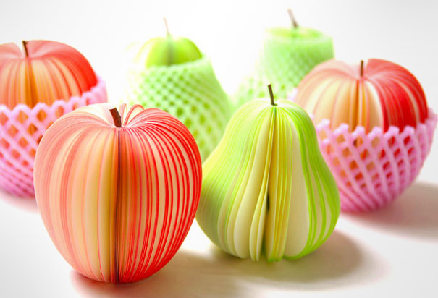
а) ед.ч. Р.п.;
б) ед.ч. В.п.;
в) ед.ч. Т.п.;
г) ед.ч. Д.п.;
д) ед.ч. П.п

Образец: Приготовили пюре из яблок, из персика, из груши, из апельсина, из мандарина,… Мама положила на тарелку яблоко, грушу, персик, апельсин, мандарин, абрикос,…Маша угостила меня яблоком, грушей, апельсином, мандарином, персиком, абрикосом, бананом, сливой. Я рад яблоку, груше, мандарину, апельсину, персику, абрикосу, банану, сливе. Ёжик думал о яблоке, о груше и о сливе. Обезьяна мечтала о банане, о мандарине и апельсине.
- Выполнять пальчиковую гимнастику:
Будем мы варить компот,

Фруктов много нужно. Вот:
Будем яблоки крошить,
Грушу будем мы рубить,
Отожмём лимонный сок и положим сахарок.
Варим, варим мы, компот, угостим честной народ.
